МОДУЛЬ № 6 «ОБМЕН И ФУНКЦИИ УГЛЕВОДОВ»
Обоснование модуля.
Изучение роли углеводов, путей их использования в здоровом организме поможет будущим врачам разбираться в патогенетических основах метаболических нарушений многих заболеваний. Углеводы выполняют многочисленные функции, но важнейшей из них является их энергетическая роль. Катаболизм глюкозы составляет «магистральный путь» энергопроизводства в живой клетке.
ЗАНЯТИЕ 6.2
Тема: «ГЛЮКОСТАТИЧЕСКАЯ ФУНКЦИЯ ПЕЧЕНИ»
Обоснование темы. Понимание важной роли печени в обмене углеводов, в регуляции уровня глюкозы крови будет иметь большое значение в становление клинического мышления врачей.
Цель занятия:
- Знать механизмы синтеза (гликогеногенез) и распада (гликогенолиз) гликогена в печени как процессов, поддерживающие постоянство глюкозы крови.
- Иметь представление о глюкозе крови в норме, гипо-, гипергликемии, глюкозурии.
- Уметь определять глюкозу в моче методом экспресс – диагностики.
Основные понятия темы: Глюкостатическая функция печени, гликогенолиз, гликогеногенез, глюкоза крови, гипо- и гипергликемия, глюкозурия.
- Глюкоза как важнейший метаболит углеводного обмена: общая схема источников и путей использования глюкозы в организме.
- Гликоген как резервный полисахарид. Строение, свойства и распространение гликогена.
- Глюкостатическая функция печени:
а) синтез гликогена из глюкозы (гликогеногенез):
б) распад гликогена до глюкозы (фосфоролиз гликогена)
- Регуляция метаболизма гликогена в печени. Роль гормонов инсулина, адреналина и глюкагона в этом процессе.
- Глюкоза крови. Гипо- и гипергликемия. Виды и причины.
- Глюкозурия. Понятие о почечном пороге для глюкозы крови. Тубулярный фактор.
- Качественные реакции на глюкозу, основанные на ее восстанавливающей способности (Фелинга, Ниландера).
- Количественное определение глюкозы в моче с помощью диагностических тест-полосок «Глюкофан».
- Нарушение обмена гликогена. Гликогенозы.

МЕТОДИЧЕСКИЕ КАЗАНИЯ К ПРАКТИЧЕСКОЙ ЧАСТИ ЗАНЯТИЯ. УИРС.
Лабораторная работа 1
Качественные реакции на глюкозу в моче
Принцип метода: проба Фелинга и Ниландера основаны на восстановительных свойствах глюкозы, которая в щелочной среде при нагревании, окисляясь, восстанавливает металл (в пробе Фелинга до Сu₂О - красный цвет, в пробе Ниландера до свободного Bi - черный цвет).
Проба Фелинга
К I мл исследуемого раствора (мочи) приливают 0,5 мл реактива Фелинга, нагревают пробирку до кипячения и кипятят I мин. В случае положительной реакции на глюкозу наблюдается красное окрашивание вследствие образования оксида меди (Сu₂O).
Химизм реакции:
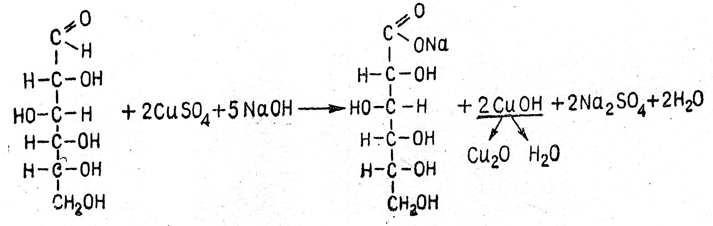Результат:
Вывод:

Проба Ниландера
К I мл исследуемого раствора (мочи) приливают 0,5 мл реактива Ниландера, нагревают пробирку до кипения и кипятят I минуту, в случае положительной реакции на глюкозу наблюдается выпадение черного осадка, вследствие образования свободного Bi.
Химизм реакции:
Результат:

Вывод:

Лабораторная работа 2
Количественное определение глюкозы в моче с помощью
экспресс-метода “Глюкотест”, “Глюко – фан”.
Принцип метода: определение основано на специфической энзиматической реакции с использованием ферментов глюкозооксидазы и пероксидазы. Окисление глюкозы кислородом катализируется ферментом глюкозооксидазой. При этом образуется глюкозолактон и пероксид водорода, который в последующей реакции, катализируемой ферментом пероксидазой, окисляет хромогенную систему с образованием интенсивно окрашенных продуктов.
Ход работы: тест – полоску погружают в исследуемую мочу и немедленно вынимают. Через 20-30 секунд сравнивают окраску индикаторной зоны с цветной шкалой
Результат:

Вывод:

Клинико-диагностическое значение. Стойкое повышение глюкозы в моче наблюдается при сахарном диабете, при поражении почек, при отравлении эфиром, хлороформом.

ВОПРОСЫ ДЛЯ САМОКОНТРОЛЯ
1.Составить схему путей поступления и путей использования глюкозы в клетке.
2. Решить следующие ситуационные задачи:
а). При обследовании пациента в крови обнаружено 9,5 ммоль/л глюкозы. Каковы возможные причины гипергликемии?
б). Углеводы в рационе студента дают при окислении 1200 ккал. Достаточно ли он получает углеводов?
3. Заполните следующую таблицу:
Тип | Болезнь | Дефект фермента | Проявления дефекта
I | Гирке
II | Помпе
III | Кори
IV | Андерсена
V | Мак-Ардля

